(08-14 Июня 2020)
Индекс

Главное 1
❖ Куба начнет постепенное возвращение к нормальной жизни 2
❖ Новая кубинская вакцина для критических пациентов с коронавирусом 3
❖ Правительство Кубы контролирует производство продовольствия 4
❖ Розита Форнес возвратится на Кубу на вечный покой 5
Новости о коронавирусе 6
❖ Политбюро, во главе с Раулем проанализировало восстановление после COVID-19 6
❖ Диас-Канель: Спасибо и добро пожаловать на Кубу 7
❖ Объявлены меры по восстановлению после COVID-19 на Кубе 8
Международные отношения 9
❖ Китай подтверждает поддержку борьбы Кубы за суверенитет 9
❖ Куба и Ватикан: 85 лет непрерывных дипломатических отношений 10
❖ Диас-Канель: реальность, с которой мы сталкиваемся, требует солидарности против эгоизма 11
Двусторонние отношения 13
❖ Диалог министров иностранных дел Кубы и России о пандемии и мире в Колумбии 13

Главное

Куба начнет постепенное возвращение к нормальной жизни
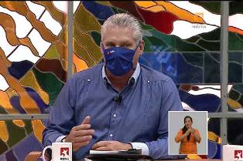
Гавана, 12 июня. Президент Кубы Мигель Диас-Канель подтвердил вчера, что остров начнет этап возвращения к нормальной жизни в асимметричном порядке, принимая во внимание прогресс в борьбе с ковид-19.
Стратегия учитывает различия в эпидемиологической ситуации на каждой территории и постепенное возобновление экономической активности с учетом показателей здоровья, так что некоторым провинциям, таким как Гавана, может потребоваться больше времени для перехода, определенного планом, отметил он.
Глава государства пояснил, что в стране снижается количество новых случаев инфицированных, и число зарегистрированных в результате принятых мер и ухода за больными и их контактами снизилось.
Рассматриваемая стратегия будет иметь два начальных этапа; на первом из них будут приняты меры по восстановлению после пандемии, а во втором усилия будут направлены на укрепление экономики страны, чтобы противостоять затяжному кризису, который чувствуется во всем мире.
По его словам, случаи болезни не сразу исчезнут, и, согласно прогнозам, новая вспышка заболевания может произойти в период с сентября по декабрь.
Тем не менее, отметил он, у Кубы есть потенциал и опыт, чтобы попытаться избежать этой возможности и контролировать ситуацию, если она случится.
Он напомнил, что в последние десятилетия острову удалось ликвидировать 14 инфекционных заболеваний и значительно смягчить воздействие девяти других, и заверил, что страна активно работает над тем, чтобы эта болезнь, которая сегодня затрагивает 185 стран мира, не стала эндемичной на Кубе.
Сообщил, что на этих этапах некоторые из 500 мер, принятых для сдерживания и ликвидации пандемии, будут сохранены, а некоторые из них сохранят свою доказанную эффективность в защите населения и экономики от воздействия погодных явлений, которые часто поражают население.
Призвал население, учреждения, рабочие центры соблюдать санитарно-гигиенические меры, которые включают обязательное использование масок для лица и избегать скопления людей, особенно в закрытых местах.
Отметил, что действуют правила в отношении транспорта, особого режима для наиболее уязвимых семей и правил физического расстояния.
Страна, по его словам, работает над расширением и улучшением службы доставки основных покупок на дом и электронной торговли, которая будет скорректирована, чтобы в будущем иметь сильную систему электронной торговли, а внутренняя торговля тоже будет укрепляться группой мер.
Подтвердил, что новые производства, возникающие из-за необходимости перед лицом пандемии, будут усилены, будут открыты возможности для экспорта медицинских услуг и лекарств, и накапливать запасы основных продуктов.
Заверил, что результаты реализованных мер оценены для включения этого опыта в планы на случай будущих климатологических событий. (Пренса Латина)

Новая кубинская вакцина для критических пациентов с коронавирусом
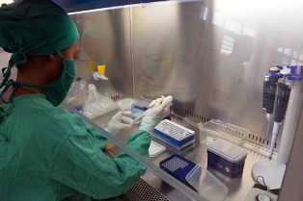
Гавана, 8 июня. Органы по регулированию лекарственных средств на Кубе, объявили о вакцинном кандидате CIGB 258, который сможет остановить процессы воспаления легких, что приводит к смерти пациентов на критических и серьезных стадиях Covid-19, стало известно сегодня.
Инъекционный препарат, первоначально разработанный для лечения аутоиммунных заболеваний, включая артрит, показал потенциальные возможности при лечении Covid-19 благодаря его способности снижать уровни цитокинов, которые контролируют величину воспалительного ответа, процесса, что происходит у сложных пациентов.
"Вакцина, известная в доклинических исследованиях как CIGB 258, теперь называется Jusvinza, и была официально зарегистрирована и включена в протоколы лечения этой болезни", объяснила ученая Мария дель Кармен Домингес, руководитель исследования, в видео, распространённом в социальных сетях Центра генной инженерии и биотехнологии (CIGB).
"С появлением первых случаев заболевания на острове было принято решение о назначении тогдашнего кандидата на вакцинацию этим пациентам, поступившим в отделения интенсивной терапии. В последующие 48 часов улучшения были заметны, а пациентам удалось изменить положение", заверила она в аудиовизуальном материале.
"Вакцина была применена к 23 критически больным пациентам, из которых 78% полностью изменили клинические симптомы, а из 26 пациентов в сложном состоянии, 92% улучшили положение", пояснила она.
"Включенная в национальный протокол и в лечение критически и тяжело больных пациентов Covid-19, вакцина используется в отделениях интенсивной терапии всех медицинских учреждений острова и доступна для других стран мира", добавила Мария дель Кармен, которая также работает профессором Латиноамериканского медицинского института на Кубе (ELAM).
Спустя примерно три месяца после сообщения о первых случаях заболевания на Кубе, остров работает над окончательным контролем с благоприятной ситуацией в отношении числа инфекций.
Эксперты сходятся во мнении, что ранний контроль за случаями и их контактами, постоянные исследования различных видов и разработка лекарств биофармацевтической промышленностью, особенно для поддержки иммунной системы, - основные причины результатов в лечении заболевания.
Первые подтвержденные случаи заболевания на острове Карибского бассейна сообщили 11 марта, а через неделю была объявлена первая смерть, список, который в настоящее время составляет 83, хотя в течение восьми дней не было зарегистрировано ни одной смерти.
На сегодняшний день накопленное число инфекций в стране достигает 2 191, с 244 активными случаями, и, хотя всего лишь 3 из них находятся в серьезном состоянии, 1 862 человека преодолели заболевание. (Пренса Латина)

Правительство Кубы контролирует производство продовольствия

Гавана, 12 июня. Премьер-министр Кубы Мануэль Марреро сообщил, что правительство контролирует производство продуктов питания с помощью стратегии, направленной на увеличение аквакультуры и производства свинины.
Посевная продолжается, идет сбор урожая, совершенствуется маркетинг, и стратегия для увеличения производства уже отработана, написал Марреро в Twitter.
Эпидемиологическая ситуация, вызванная ковид-19 на Кубе, ставит такие задачи, как увеличение доступности продуктов питания и предотвращение нехватки продуктов, даже в условиях американской блокады, заверили власти.
Реакция правительства на пандемию - увеличить производство продуктов питания, собрать больше продуктов и обеспечить сельскохозяйственные рынки, с соблюдением установленных стандартов. Решающие зерновые культуры с самообеспечением - рис, бобы, кукуруза, картофель и мясо - а также производство яиц и свинины являются приоритетами для решения этой проблемы, недавно подтвердил кубинский министр сельского хозяйства Густаво Родригес.
Он объяснил по национальному телевидению, что существует муниципальная программа самообеспечения, гарантирующая ежемесячно 30 фунтов овощей и пять килограммов животного белка на человека.
Поиск качества семян, уход за посевами и обмен знаниями, подготовка к весенней посевной кампании, использование органических веществ и другие меры являются частью согласованных планов.
Однако способность правительства реагировать в значительной степени зависит от двух элементов: импорта сырья для производства продовольствия, из-за экономической, торговой и финансовой блокады, введенной Соединенными Штатами.
Согласно официальным данным, страна тратит 500 миллионов долларов на импорт сырья для производства продовольствия, что угрожает продовольственной безопасности.
Официальные источники указывают, что компании, отвечающие за разработку продуктов питания в стране, импортируют примерно 70 процентов сырья с таких рынков, как Испания, Бразилия и Аргентина. (Пренса Латина)

Розита Форнес возвратится на Кубу на вечный покой
Гавана, 11 июня. Исполния последние пожелания выдающейся танцовщицы, певицы и актрисы Розиты Форнес, ее останки будут доставлены на Кубу, о чем гласит заявление Министерства культуры острова.
В документе говорится, что после выполнения требований строгости в нынешних обстоятельствах останки актрисы будут перевезены из Майами, Соединенные Штаты, на Кубу, где будут оказаны заслуженные почести и церемонии, о чем будет сообщено в ближайшие несколько часов.
В официальной ноте подчеркивается, что смерть Форнес – это колоссальная потеря для кубинской культуры. Актриса представила своё мастерство в более сорока опереттах, операх, драмах, комедиях, журналах, фильмах, которые нашли в ней совершенство интерпретации, а также в исполнении романсов, куплетов, танго и баллад.
Народ признал ее «La Vedette de Cuba», в то время как кубинское государство, учреждения и организации карибской нации признали ее с самыми высокими наградами: ордена Феликс Варела, Анны Бетанкур и Лазаро Пенья, медаль Алехо Карпентье и многие другие награды.
Награжденная национальными наградами музыки, театра и телевидения за труд всей жизни, ведетт более 80 лет оставила глубокий след в наследство культуре Кубы и всего мира. «Он не вернется физически на сцену, но поколения, которые смогли насладиться её искусством, оплакивают эту утрату. Кубинская культура сегодня опечалена», - говорится в заявлении.
Поскольку известие о смерти Форнеса стало известно на рассвете 10 июня, создатели, учреждения и последователи со всего мира выразили свои соболезнования семье и друзьям, в то время как работа этой дивы вспоминалась через из социальные сети. (Пренса Латина)

Новости о коронавирусе

Политбюро, во главе с Раулем проанализировало восстановление после COVID-19
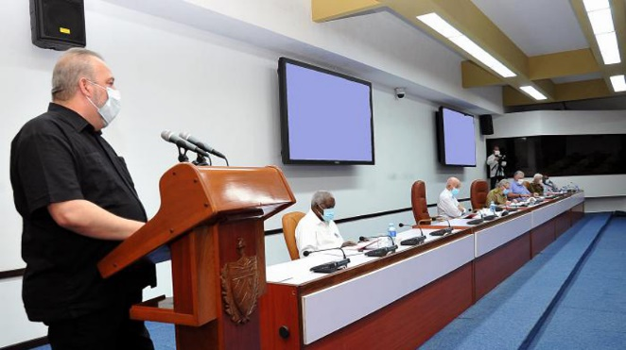
Гавана, 10 июня. Под председательством своего первого секретаря, генерала армии Рауля Кастро Руса, во вторник состоялось заседание Политбюро ЦК Коммунистической партии Кубы, на котором были рассмотрены предложения, направленные на восстановление страны в период после COVID-19.
В том числе, участники совещания проанализировали комплекс мер по реализации трёх задуманных фаз. Эта тема также была рассмотрена в среду на внеочередной сессии Совета министров.
В ходе анализа Политбюро была отмечена работа, проводимая всем нашим народом, что позволило нам успешно противостоять вызовам, которые нам навела эта эпидемия. Кроме того, было подтверждено, что в текущих и будущих обстоятельствах нельзя пренебрегать дисциплиной и ориентированными мерами, чтобы избежать распространения заболевания.
Что касается сферы действия этого Плана, население получит подробную информацию в следующий четверг во время телевизионной программы «Круглый стол». (Кубинское агентство новостей)

Диас-Канель: Спасибо и добро пожаловать на Кубу
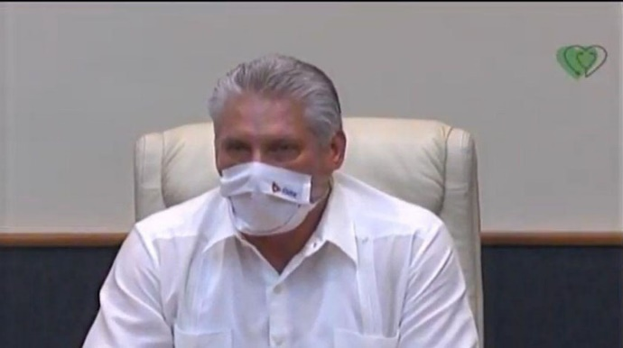
Гавана, 8 июня. Президент Республики Куба Мигель Диас-Канель приветствовал 52 члена бригады им. Генри Рива, которые сегодня вернулись на остров из Ломбардии, что в северной Италии.
В своём видео-послании правитель особо отметил работу кубинских специалистов, «которые ещё раз подняли солидарное имя» страны в борьбе с новым коронавирусом, объявленным пандемией Всемирной организацией здравоохранения 11 апреля.
«Только благодаря неутомимой работе в исключительных условиях мы можем объяснить почему мы выигрываем битву с пандемией в то время, когда на нашей Родине усиливается блокада», — сказал Диас-Канель врачам.
Диас-Канель в сопровождении премьер-министра Мануэля Марреро, д-ра Хосе Анхеля Порталя, главы Министерства здравоохранения и других членов Совета министров подчеркнул важность гуманной работы кубинских специалистов, которые вновь возвели имя Кубы и её гуманистическое и солидарное призвание на самые высокие позиции.
От имени врачей д-р Карлос Перес, глава медицинской бригады в Италии, поблагодарил президента за его слова приветствия, а также цитировал моменты прощания перед отъездом из европейской страны.
Группа членов Интернационалистского контингента Генри Рива работала в этом северном итальянском регионе с 21 марта, где они пробыли 2 месяца и 17 дней и испытали благодарность и получили дань уважения со стороны главных правительственных властей этой провинции, включая мэра Эстефании Бональди.
Эта медицинская бригада, 27 членов которой уже имела опыт с эпидемией Эболы в Африке, была первой, которая отправилась на борьбу с новым коронавирусом за границей, именно в красной зоне пандемии.
Перед отъездом на родину группу провожал в Риме Хосе Карлос Родригес, послом Гаваны. Несколько СМИ со Старого Континента поддержали работу профессионалов острова. (Кубинское агентство новостей)

Объявлены меры по восстановлению после COVID-19 на Кубе

Гавана, 12 июня. Если не будет казусов и неблагоприятных эпизодов, Куба должна начать первый этап своего постпандемического этапа в середине следующей недели или в начале следующей, заявил президент Мигель Диас-Канель.
Правитель выступил на «Круглом столе» вместе с премьер-министром Мануэлем Марреро и Алехандро Хилом, его заместителем и министром экономики и планирования, чтобы сообщить подробности о трёх этапах после общественной изоляции, вызванной коронавирусом.
План Кубы после COVID-19 включает этап восстановления и план преодоления мирового экономического кризиса, который по своей натуре более продолжительный; оба предвидят санитарные и экономические меры.
Основные цели этапа восстановления — возвращение к нормальной жизни, к так называемой «новой нормальности», чтобы избежать новой вспышки вируса и развить навыки его преодоления; а также для снижения рисков и уязвимости.
Было запланировано тринадцать основных мероприятий, классифицированных по двум группам: те, которые будут постоянными, и вторая группа мер, которые будут скорректированы на трех этапах.
Власти сообщили, что экономическая и производственная деятельность будет постепенно возобновляться, санитарно-гигиенические меры продолжатся во всех общественных местах, а также механизмы обнаружения случаев, правила с транспортом и мобильностью, изоляция для наиболее уязвимых семей и лиц, кроме продолжения системы индивидуального ухода.
Границы остаются закрытыми. Туристы из-за рубежа смогут отдыхать на островках северного и южного побережья. Но это будет на третьем этапе и в зависимости от спроса. Объекты на главном острове будет открыты для местного рынка с первого этапа.
Куба не стимулирует визитов своих эмигрантов и продлевает разрешение на пребывание заграницей тех граждан острова, которые по разным причинам находится за пределами страны.
Укреплять производство для замены импорта и использовать новые возможности экспорта лекарств и медицинских услуг, совершенствование механизма для сбора продуктов и расширение участия науки в этом противостоянии, остаются среди приоритетов острова.
Хиль подчеркнул сильное влияние COVID-19 на мировую и национальную экономику, ограничения на план на год и государственный бюджет, поэтому была разработана стратегия, чтобы противостоять ситуации самого длительного глобального экономического кризиса.
На данный момент, согласно Диасу-Канелю, задача состоит в том, чтобы предотвратить превращение вируса в эндемическое заболевание на новом этапе. Но Куба имеет опыт в этой области и уже это продемонстрировала. (Кубинское агентство новостей)

Международные отношения

Китай подтверждает поддержку борьбы Кубы за суверенитет
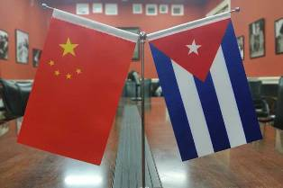
Пекин, 9 июня. Министр иностранных дел Китая Ван Йи подтвердил твердую поддержку страны для Кубы в борьбе за сохранение национального суверенитета и защиту законных прав без иностранного вмешательства, сообщили официальные источники.
В ходе беседы министр иностранных дел сказал его кубинскому коллеге Бруно Родригесу, что Китай в рамках возможностей окажет большую помощь социально-экономическому развитию Карибского острова.
Подчеркнул несогласие этой азиатской страной с попытками США использовать антитерроризм в качестве предлога для введения санкций и поддержания политического давления на Кубу, назвав "непопулярной" эту практику преследования.
Отметил большие усилия и важную роль Гаваны в мирном процессе Колумбии, выступив за сохранение соглашения, достигнутого в этом контексте.
Высоко оценил реакцию Китая и Кубы на пандемию Covid-19, выразив надежду, что социалистическое дело в обеих странах покажет новые успехи и что их народы обеспечат больше завоеваний в социальном обеспечении.
"Солидарность между нашими государствами в противостоянии с Covid-19 - важная веха", добавил он, заверив, что намерены отметить 60-летие установления двусторонних дипломатических отношений.
Подтвердил, что Китай готов придать новый импульс двусторонним связям с новой отправной точки.
Родригес призвал объединить усилия для празднования этой даты, которая также совпадает с 60-летием установления связей Китая с Латинской Америкой и Карибским бассейном.
Отметил высокий приоритет, который Куба придает дипломатическим связям с Китаем, подчеркнув готовность углублять взаимное сотрудничество в различных секторах.
Среди других вопросов он приветствовал роль Пекина в глобальном сотрудничестве для борьбы с пандемией Covid-19, поблагодарив за медицинское обслуживание острова и остальной части латиноамериканского континента.
Обновил информацию о позиции правительства Гаваны по мирному процессу в Колумбии и о включении в односторонний список Вашингтона стран, которые предположительно не сотрудничают в борьбе с терроризмом. (Пренса Латина)

Куба и Ватикан: 85 лет непрерывных дипломатических отношений
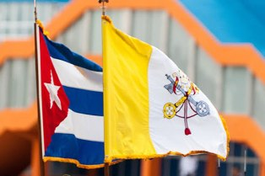
Гавана, 8 июня. Куба и Ватикан отмечают 85 лет непрерывных дипломатических отношений, сообщил министр иностранных дел Антильского острова Бруно Родригес.
В социальной сети Твиттер глава МИД министр написал: "Подтверждаем основы взаимного уважения в наших связях и политическую волю, чтобы продолжать их укреплять".
Куба, светская страна, Конституция которой обеспечивает уважение всех видов религиозных убеждений, и является одной из немногих стран в западном полушарии, которая принимала трех иерархов из Ватикана.
Страна приняла трех понтификов: Иоанн Павел II (январь 1998 года), Бенедикт XVI (март 2012 года) и Франциск (сентябрь 2015 года).
В феврале 2016 года Папа Франциск и Патриарх Русской Православной Церкви (Кирилл) встретились в президентском зале аэропорта Гаваны, отметив первую встречу руководителей двух церквей после раскола 1054 года. (Пренса Латина)

Диас-Канель: реальность, с которой мы сталкиваемся, требует солидарности против эгоизма
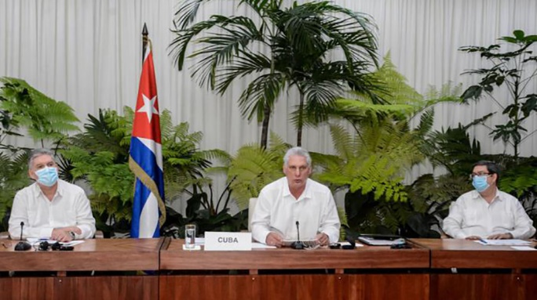
Гавана, 10 июня. Президент Республики Куба Мигель Диас-Канель Бермудес подтвердил сегодня позицию острова, который намерен продолжить своё сотрудничество в вопросах здравоохранения в области, охватываемой Боливарианским альянсом нашей Америки и Договором о торговле между народами (ALBA-TCP).
В своей речи в среду на виртуальной конференции высокого уровня по экономике, финансам и торговле в рамках COVID-19, созванной упомянутым механизмом региональной интеграции, президент призвал «обмениваться опытом, чтобы вместе противостоять кризису».
Диас-Канель объяснил в своём выступлении, что пандемия больше всего затронула южные страны из-за тяжелого бремени недостаточного развития и капиталистического господства, а также задолженности, к которой добавляются односторонние принудительные меры.
В этой связи правитель подчеркнул необходимость того, чтобы народы Латинской Америки продолжали укреплять государство как гаранта социального обеспечения.
Эти страны смогли лучше справиться с нынешней ситуацией в области здравоохранения, в отличие от других, которые «поставили экономику, финансы и войну среди своих приоритетов, неспособные сформулировать усилия, чтобы спасти своих собственных граждан».
В этом смысле Диас-Канель обратил внимание на важность адекватного управления фискальной политикой, в которой государство играет главную роль в обязанности защищать и спасать жизни и поддерживать жизнеспособность экономики, а также разрабатывать проекты социального блага для своих подданных.
Относительно экономической реальности, с которой сегодня сталкивается регион, президент Республики Куба объяснил важность уделения первоочередного внимания местному производству продуктов питания с низким уровнем импорта для смягчения этого экономического и социального кризиса, вызванного прекращения большей части торговли и инвестиции, а также падение доходов в ключевых секторах, таких как туризм и услуги.
Диас-Канель также напомнил о многочисленных случаях, когда главнокомандующий Фидель Кастро говорил о важности производства лекарств, совершенствования систем первичной медико-санитарной помощи, а не производства оружия.
В этой связи президент подтвердил, что даже в условиях нынешней экономической и социальной ситуации в мире Куба не отказалась от своих целей, предусмотренных в национальном плане развития на 2030 год, с тем чтобы улучшить качество жизни населения.
В последние минуты своего выступления Диас-Канель ещё раз осудил кампанию лжи и фальшивых обвинений, выдвинутых правительством Соединенных Штатов против кубинских гуманитарных работников за границей, которые, несмотря на это, сегодня борются против COVID-19, организованные в 34 бригадах, развёрнутых в 26 странах Африки, Америки и Европы.
Президент также сказал, что североамериканская администрация отказалась публично и ясно выступить перед террористическим актом, совершенным в столице этой страны против посольства Кубы.
«Реальность, с которой мы сталкиваемся, требует солидарности перед эгоизмом», — заключил Диас-Канель, подчеркнув необходимость расширения механизмов регионального сотрудничества, с тем чтобы все народы ALBA-TCP могли восстановить свою экономику после окончания пандемии.
С момента своего создания 14 декабря 2004 года ALBA-TCP столкнулась с несколькими кризисами, возникшими на международном уровне, включая мировой продовольственный кризис 2007 года. (Кубинское агентство новостей)

Двусторонние отношения

Диалог министров иностранных дел Кубы и России о пандемии и мире в Колумбии
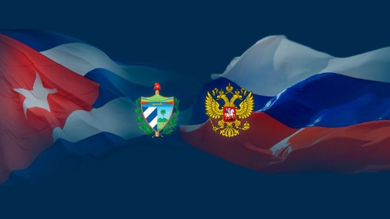
Гавана, 08 июня. Министр иностранных дел России Сергей Лавров беседовал 8 июня по телефону со своим кубинским коллегой Бруно Родригесом о сотрудничестве в борьбе с пандемией COVID-19 и роли острова в колумбийском мирном процессе.
Глава внешнеполитических ведомств обменялись мнениями по текущим аспектам двустороннего сотрудничества, в том числе связанным с борьбой с распространением коронавируса SARS CoV-2, вызывающего COVID-19, гласит сообщение МИД.
В релизе указывается, что министры обсудили вопросы латиноамериканской повестки дня, в том числе текущую ситуацию с внутриколумбийским соглашением, с учётом роли Кубы как одной из стран-гарантов процесса переговоров с партизанами.
Кроме того, было подтверждено полное согласие позиций двух стран в поддержку основополагающих целей и принципов Устава Организации Объединенных Наций и полного отказа от практики применения односторонних санкций, противоречащих международному праву.
8 мая Куба и Россия отметили 60-ю годовщину восстановления двусторонних дипломатических отношений.
Москва сохраняет неизменную позицию постоянного преследования за экономическую, торговую и финансовую блокаду.
Кроме того, Россия и Куба поддерживают обмен опытом и сотрудничество в борьбе с пандемией.
На прошлой неделе Россия отправила партию экспресс-диагностических тестов коммерческим рейсом на остров.
Москва также признаёт солидарность острова, которая, несмотря на всплеск осады США, направила медицинские бригады, по меньшей мере, в 36 стран для сотрудничества в борьбе с пандемией. (Кубинское агентство новостей)

